《 新媒体营销 》课程教案 2
授课教师 刘琼 班级 学时 2 授课日期
主题或任务 第 1章 新媒体营销认知 课型 专业课 授课地点 |  | ●多媒体教室○企业  ○专业教室○实训室
1、知识目标：了解新媒体的内涵及特征
2、技能目标：掌握新媒体营销的思维和策略
教学目标
3、素质目标：树立新媒体营销意识
新媒体的内涵及特征 重点：新媒体的内涵及特征、新媒
新媒体的发展及应用 体营销内涵及特征
重
 | 学习内容 |  |  |  | 新媒体营销  新媒体营销思维  新媒体营销策略 |  | 点  难  点 |  |  |  | 难点：新媒体营销思维、策略
 | 教学方法 |  | ●理论讲授 ●小组讨论 ●项目教学  ●任务驱动 ○参观教学 ○模拟教学  ○实验实训 ○演示教学 ○其他 |  |  |  | 素  材  资  源 |  | ○文本素材○实物展示●PPT 幻灯片  ○音频素材●视频素材○动画素材  ●图形/图像素材●网络资源○其他
本章分 2次进行授课，每次 90分钟，具体:
1、课程导入
（1）课程内容回顾
（2）宣布教学内容、目的
（3）新知导入（10分钟）
参考说辞：你是否每天都习惯性的打开微信查看你关注的公众号更新信息呢？你的
朋友圈里是否充斥着各类广告信息？你的微博首页是否被各大营销号霸屏？你是否经常习
惯性地打开各种手机 APP进行查询和消费？这些现象，都意味着你被新媒体的各种途径
教学设计
“营销”了。那么新媒体究竟指的是什么呢？它与传统媒体的区别又在哪里？
互动举例：
我们常用常见的一些新媒体
社交类手机应用：QQ、微信、微博等。
新闻资讯类应用：今日头条、网易新闻、腾讯新闻等。
视频娱乐类应用：优酷等。
围绕着“吃、喝、住、行、玩”等垂直类 App，如团购、美食、旅行、天气、导航、
电影娱乐等。
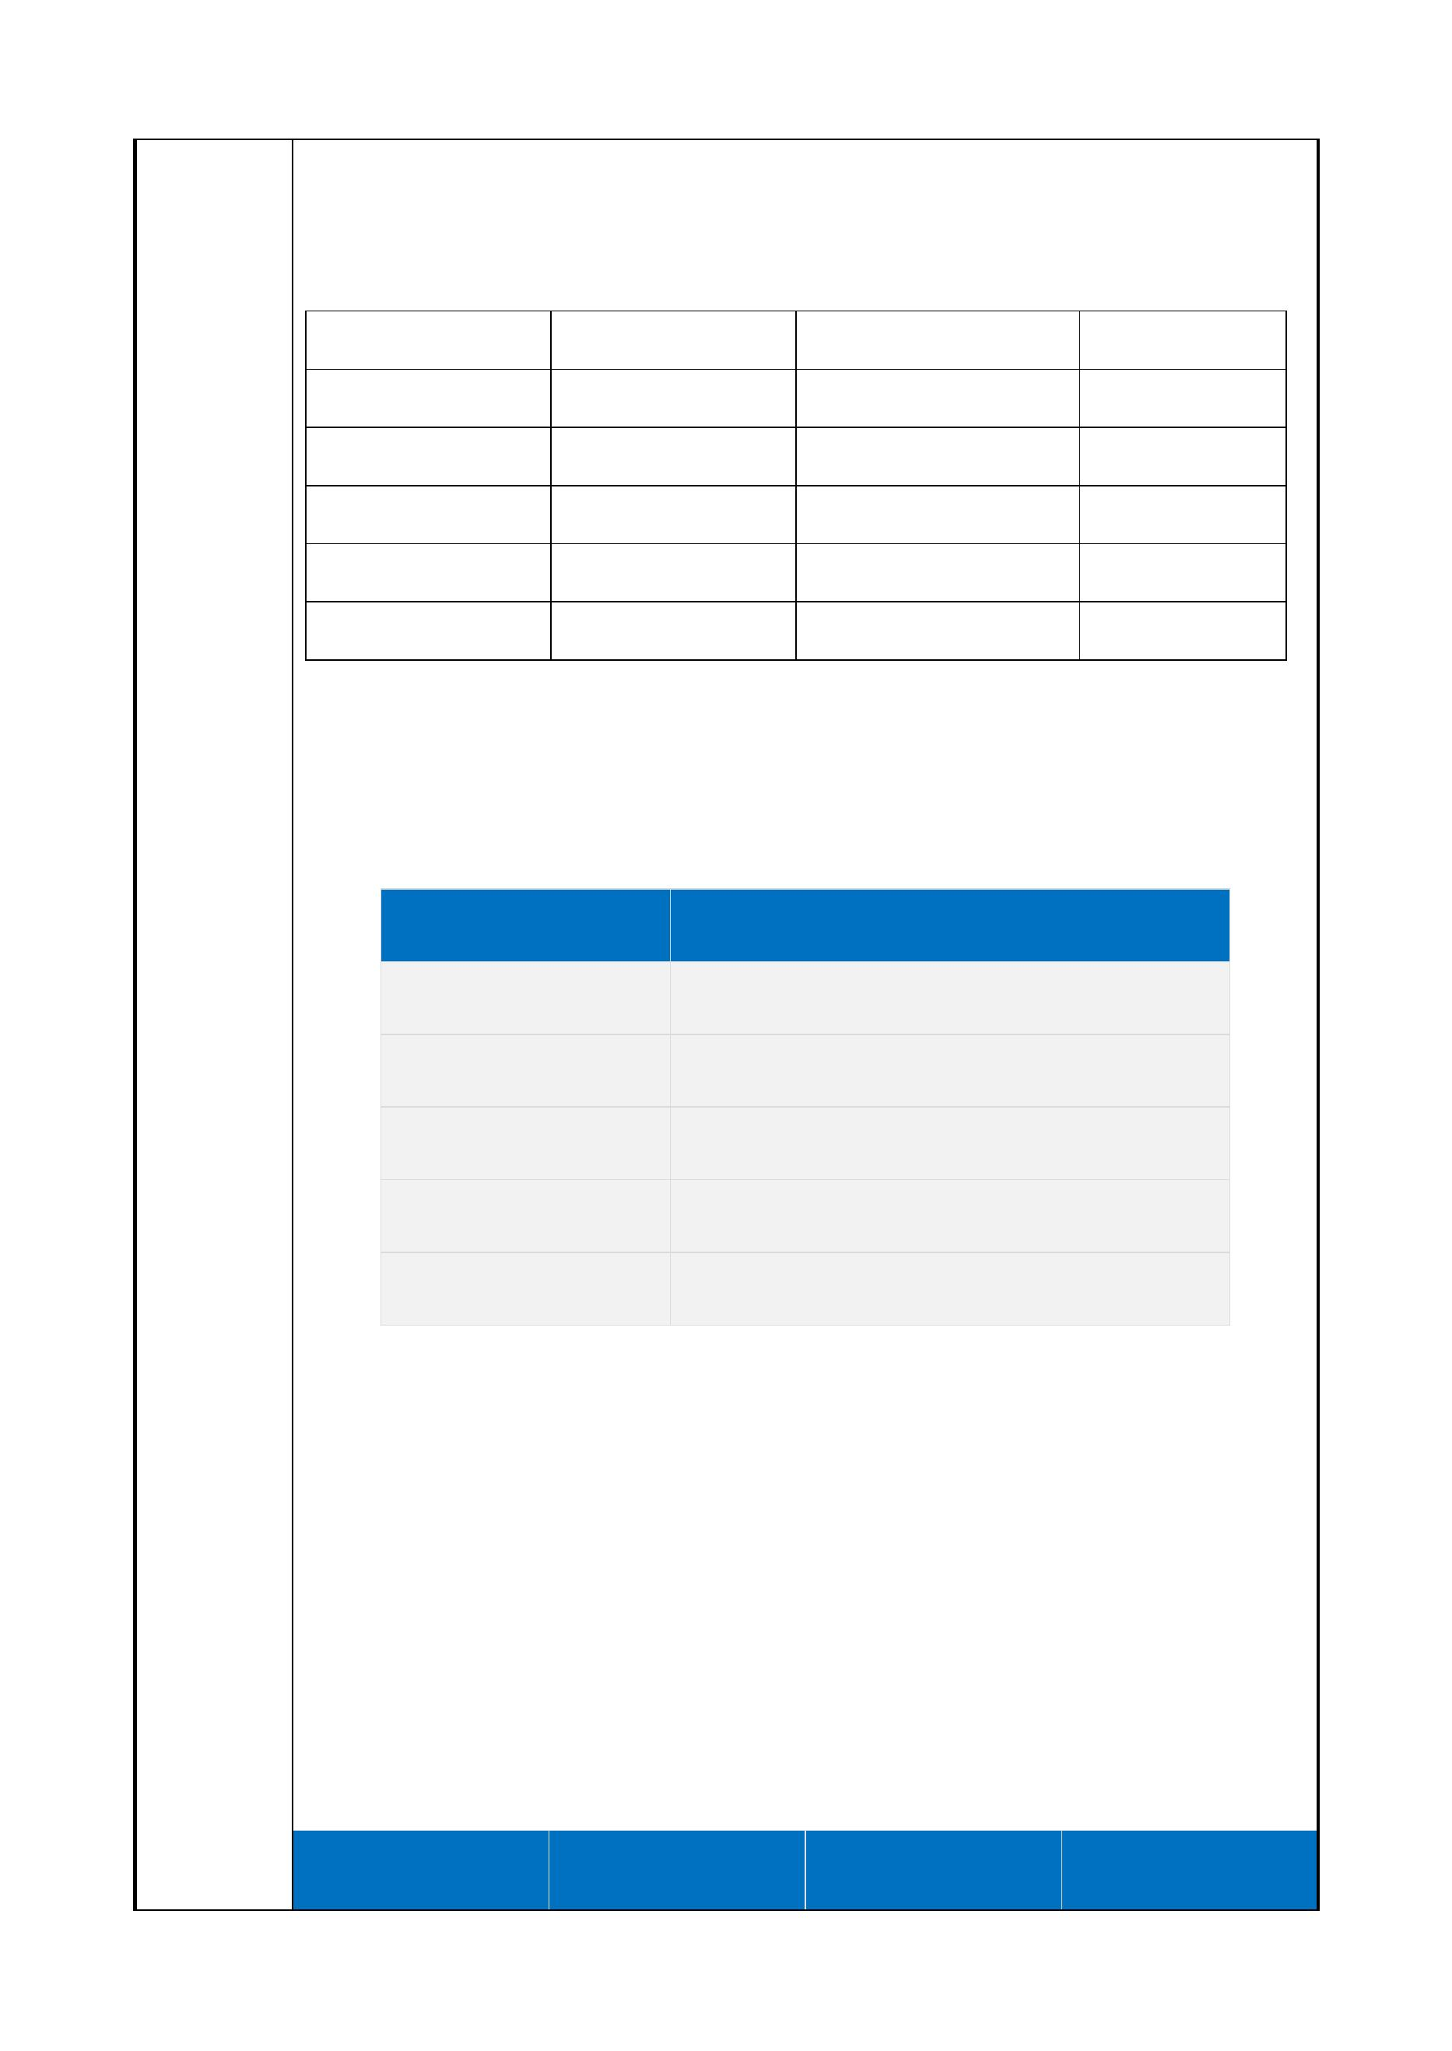观察环节(5分钟)：你觉得以下媒体哪些属于新媒体？请在表1-1中相应的选项后
打钩。
表1-1 新媒体类型辨析
类型 是否 类型 是否
门户网站 手机短信
电子邮件 专业论坛
个人博客 手机杀毒软件
微博 个人微信朋友圈
微信公众号 手机新闻客户端
通过观察，让学生从直观上区分出新媒体有哪些。
体验环节（5分钟）请判断如下传统媒体是否有借助数字信息技术转变成新媒体的
对应形态；如有，可以列举具体的项目或产品，如表1-2所示。
表1-2 传统媒体对应的新媒体
传统媒体 新媒体
报纸
车载电视
楼宇广告
地铁广告屏
广播电台
通过讨论，让学生进一步明确新媒体与传统媒体的联系与区别。
2、教学内容
1.1新媒概述
1.1.1什么是新媒体
新媒体的内涵
新媒体的特征
课堂讨论（5分钟）：如果要给大学生投放考研广告，你们认为下面哪一个平台效果更
好？如表1-5所示。
表1-3 考研广告可投放的渠道
媒体 投放优先级 媒体 投放优先级
百度考研吧 微信考研号
百度搜索 微博名师号
考研论坛 大学生杂志
门户教育频道 优酷教育频道
QQ聊天窗广告 户外大幅广告
教师总结（5分钟）
媒体传播的有效到达率
新媒体一般都能实现跨时空的互动信息传播。
通过计算机系统捕捉每个人使用新媒体的后续动作，实现个性化精准推送，
和用户行为实现实时交互互动。
1.1.2新媒体的发展
1.1.3新媒体的应用
思考并讨论：（5分钟）
你关注了多少个微信公众号？你经常打开的微信公众号有多少个？微信推出置顶微信
公众号后对微信公众号运营会产生怎样的影响？
1.2新媒体营销概述
1.2.1 什么是新媒体营销
学生自主学习及互动讲解
1.2.2 新媒体营销思维
互动（20分钟）： 分小组讨论，秋夜青语志愿队为何能实现信息高转发？
（师生互动，视课堂情况进行3-5个数量不等的分享）
微博秋夜青语志愿队只有1000多粉丝，但是他们发起的微博活动可以做到“破300转”，
如图4-3所示。大家可以去微博搜索@秋夜青语志愿队，然后在其主页上尝试用微博里面的
内容关键词“免费送书”找到这条微博，分析一下这条微博被高转发的几个原因。
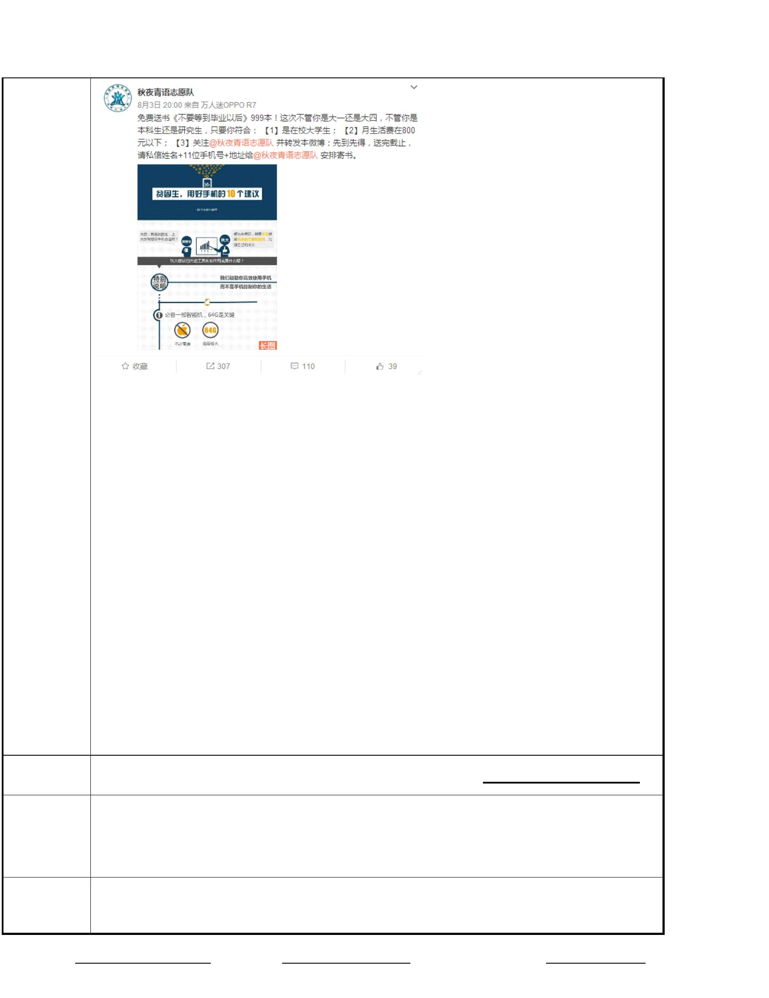1.2.3 新媒体营销策略
互动（15分钟）
（师生互动，视课堂情况进行1-3个数量不等的提问）
海底捞是如何完成口碑传播的？
（1）海底捞利用社会化媒体完成典型口碑营销
（2）口碑营销+社会化媒体=信息传播如虎添翼
（3）新媒体辅助收集用户反馈
3、团队作业
组建团队，在网络上搜索知名的新媒体营销案例
4、课后总结与思考
带领学生总结本节课程的重点和难点，请各组总结本章知识的思维导图
学习评价 ○行为表现 ●课堂作业 ○测验测试 ○制作作品 ●其他 案例展示
理解新媒体概念
组建团队并查找新媒体营销案例 作业题目
本章知识的思维导图
双语教学
系（部）： 教研室： 教研室主任签字：
年 月

